精准识才：打造顶级面试官

课程背景：
在当今全球经济一体化和科技日新月异的大环境下，企业面临着前所未有的人才竞争。人力资源不再仅仅是后台支持部门的事务，而是直接影响企业战略实施、创新能力以及市场竞争力的核心要素。特别是在知名企业的背景下，如何高效地吸引并留住顶尖人才成为了决定胜负的关键因素之一。然而，在实际操作中，许多HR专业人士和部门经理在招聘面试环节遇到了诸多挑战。
以下是学员群体中存在的痛点与难点：
1.如何根据市场趋势和公司战略定位来确定关键人才需求，确保所招揽的人才能够真正推动企业发展；
2.面对海量简历，怎样设计问题才能有效挖掘候选人的技能、动机及文化适应性，避免因表面印象而错失良才或引入不适合的人选；
3.在面试过程中，如何通过观察候选人的非言语行为或进行案例分析来准确评估其真实的工作态度与能力；
4.如何综合收集到的信息，运用科学的方法进行全面评价，而不是仅仅依赖直觉或经验做出决策；
本课程正是为了解决上述难题而设计，它不仅涵盖了招聘过程中的技术和策略层面的知识，还强调了对招聘工作的热情和人文关怀。通过学习本课程，学员将能够掌握精准识人的艺术，学会如何在复杂多变的人才市场中做出明智的选择，最终为企业招募到那些能为其带来长期价值的杰出人才。这门课程的独特之处在于它的全面性和实践导向，旨在帮助学员在理论与实践中找到平衡，成为真正的“识人专家”。

课程框架：
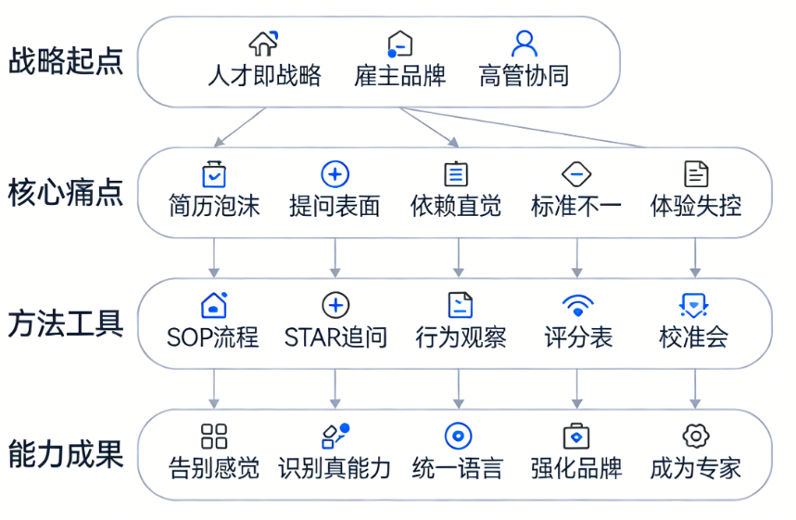

课程收益：
1. 掌握结构化面试工具，告别凭感觉选人
2. 学会精准提问与深度追问，洞察候选人真实能力
3. 运用科学评估模型，提升人才决策准确率
4. 统一业务与HR的选才语言，减少协作内耗

课程时间：2天，6小时/天
课程对象：各类面试人员
课程方式：讲解、课堂互动、案例分享、实操练习、工具运用、小组讨论

课程大纲
第一讲：标准优化：全流程标准化面试操作与体验优化
一、面试前的“黄金五分钟”准备
1. 高效扫描简历的三个动作
1）圈出超过3个月的工作空白期
2）标记与当前岗位不匹配的经历
3）罗列简历中逻辑存疑的数据或描述
2. 物理环境与物料的就位
1）提前预定无干扰的独立会议室
2）打印好候选人简历、面试评分表和记录本
3）手机调至静音并反扣在桌面上
4）确保座位安排不给候选人造成过度压迫感
二、解决“生硬”开场的破冰技术
1. 建立信任的标准开场白
1）主动介绍自己的姓名和负责的业务板块
2）清晰告知本次面试的流程环节和预计时长
3）询问是否需要倒杯水缓解候选人紧张情绪
2. 告别“尬聊”的暖场话题
1）聊聊来公司的交通状况或天气
2）提及候选人毕业院校的知名地标或食堂
3）询问对公司周边的第一印象
3. 引导候选人进行有效自我介绍
1）设定2-3分钟的时间限制
2）指定介绍重点为最近一段工作经历
3）提示候选人省略简历上已有的基本信息
三、专业收尾与雇主形象维护
1. 规范化的结束动作
1）预留5-10分钟给候选人反向提问
2）真诚解答关于团队氛围或技术方向的问题
3）明确告知后续面试结果反馈的具体渠道和周期
4）起身握手并送候选人至电梯口或前台
2. 面试后的即时动作
1）在5分钟内完成面试评价表的填写
2）不仅打分还要记录具体的行为证据
3）向HR简要同步面试结论和录用风险
活动名称：SOP通关演练，一人扮演“紧张且话少的候选人”，另一人扮演面试官。严格按照SOP流程，进行从“敲门入场”到“开始提问前”的开场演练，重点考核破冰话术的自然度。
落地工具/模型：《暖场话术三件套》：针对社招老手、校招萌新、异地候选人三种场景的破冰题库。

第二讲：精准提问：通过提问深度挖掘人才
一、高效面试方法的探索
1. 行为面试的核心原则
1）行为面试的前提假设
2）问题设计的三大元素
3）面试提问的常用句式
小组练习：将常规问题转化为行为面试高效提问
2. 情境面试步骤与技巧
1）Stars面试步骤详解
2）常见的STAR的误区
3）不完整STAR的识别
案例分析：判断STAR的完整性
二、一针见血提问的艺术
课堂讨论：如何考察“学习能力”
1. 有效问题的两大标准
课堂讨论：你会提哪些问题
案例展示：我的好问题清单
2. 面试提问的高级技巧
1）简洁提问法则：请举例！
2）高效句式：关键挑战+工作聚焦
3）压力面试的注意事项
4）面试提纲的核心保障
案例分享：企业高层面试提纲实例
工具表格：关键岗位面试提纲模板
3. 穿透提问的思路策略
1）挖掘关键：定位关键行为事件
2）深度剖析：理解对方决策过程
3）指标引导：聚焦岗位核心能力
4）避免偏见：确保问题公正客观
小组活动：模拟面试中的提问策略
三、面试技巧的多维展开
1. 透视核心能力：全面评估应聘者
2. 关键情景重现：揭示实际行为
3. 多角度考察：掌握应聘者全貌
4. 跨维度对比：深度分析候选人
小组讨论：如何通过多维度评估提升选拔准确性

第三讲：深入洞察：透视候选人的本质
一、应聘者自身包装的五大行为
1. 夸大其词、提升身价
2. 渲染成绩、淡化缺陷
3. 曲解事实、虚构经历
4. 含糊其辞、掩盖实情
5. 规避问题、遮掩事实
小组讨论：这些应聘者是如何包装自己的？
二、深度追问的三阶段方法
1. 评估是否遵循STAR法则
案例分析：应聘者的回答模式
2. 捕捉含糊表述的关键词汇
工具模型：关键词汇的识别与运用
3. 依据“5W2H”模型构建问题
小组练习：如何运用这些策略进行追问？
三、提升观察能力的三种方式
1. 聆听之道：辨声析音，听言观行
2. 观察行为：身体语言，内心映射
3. 检视表情：眼神交流，蛛丝马迹
全体测试：商店打烊时
角色扮演：基于案例进行提问与追问练习

第四讲：拒绝面霸：面试评估和决策
一、面试信息的整合与客观评估
1. 面试记录的规范化与关键信息提炼
2. 基于岗位素质模型对候选人进行逐项评估打分
3. 区分事实描述与主观判断，避免常见评估偏见
——光环效应、首因效应、近期效应、对比效应、刻板印象
4. 多位面试官评估结果的汇总与校准会议
——分享观察，讨论差异，力求达成共识
工具/模型/表格：
《结构化面试评估记录表含素质评分与行为事例）》
《面试官常见评估偏见识别与规避手册》
《面试结果校准会议操作指引》
二、科学的人才甄选决策方法
1. 综合运用定量评估打分）与定性评估描述性评语）结果
2. 候选人综合排序与择优推荐的原则与依据
3. 考虑候选人的发展潜力与组织文化匹配度
工具/模型/表格：《候选人综合评估与决策矩阵》
三、面试评价的“六不”原则与实践反思
1. 不被简历所迷惑深挖实际能力
2. 不要先入为主保持客观中立
3. 不要只看答案忽视过程关注思维逻辑
4. 不要忽视细节，细节体现素质
5. 不因紧急招聘降低要求坚守人才标准
6. 不将决策责任推诿他人勇于担当
案例分析：根据情景完成一次面试评估

